3-Stage Curriculum PPO Learns Adaptive Boss Positioning,
but Exhibits Three Distinct Overfitting Patterns Across Matchups
Unity ML-Agents 기반 보스 AI 포지셔닝 학습: 9종 아키타입 매치업 분석
Tenebris (테네브리스) — 2인 협동 보스전 3D 액션 로그라이트

Background
기존 게임 보스 AI는 Behavior Tree(BT)나 유한 상태 기계(FSM)로 구현되어, 반복 플레이에서 패턴이 노출되고 다양한 플레이어 조합에 대한 적응이 불가능하다. 최근 강화학습(RL) 적용 연구가 증가하고 있으나, 대부분 단일 상대 학습에 그치며 다수 아키타입 조합에 대한 체계적 평가는 부족하다.
Limitations of Existing Approaches:
• Rule-based AI: 고정 패턴 → 반복 플레이에서 예측 가능
• Single-matchup RL: 특정 조합에 과적합, 다른 조합에 일반화 실패
• Win-rate-only evaluation: 행동 다양성과 학습 안정성을 반영하지 못함
Our Approach:
• 3단계 커리큘럼(Touch → Engage → Combat)으로 점진적 난이도 상승
• 4종 아키타입 x 9종 매치업 독립 학습으로 조합별 적응
• 행동 분포(Idle/Fwd/Back/Rot) + Idle 감소 추이 기반 다면적 평가

Hook: Win Rate ≠ Learning Quality
Matchup | WR | Idle | Overfitting | Interpretation
Melee x Melee | 82% | 19.0% | None | WR highest but behavior monotonic
CC x Hybrid | 74% | 1.5% | None | WR moderate but diverse+stable
Ranged x Ranged | 62% | 13.3% | Acute drop | Overfitting degrades policy
Hybrid x Hybrid | 55% | 4.1% | Double drop | Repeated instability
→ Highest WR (82%) shows highest Idle (19%) — WR alone is insufficient to evaluate learning quality.

Aims of Study
1. 9종 매치업에서 3단계 커리큘럼 PPO가 적응적 포지셔닝을 학습하는지 평가 (→ Figure 2)
2. 매치업 유형별 과학습 패턴을 분류하고 발생 조건을 분석 (→ Figure 3)
3. Idle 비율이 승률보다 robust한 학습 품질 지표인지 검증 (→ Figure 4)

Methods
Figure 1. 학습 파이프라인: 커리큘럼 구조(좌) 및 관측-행동 공간(우)
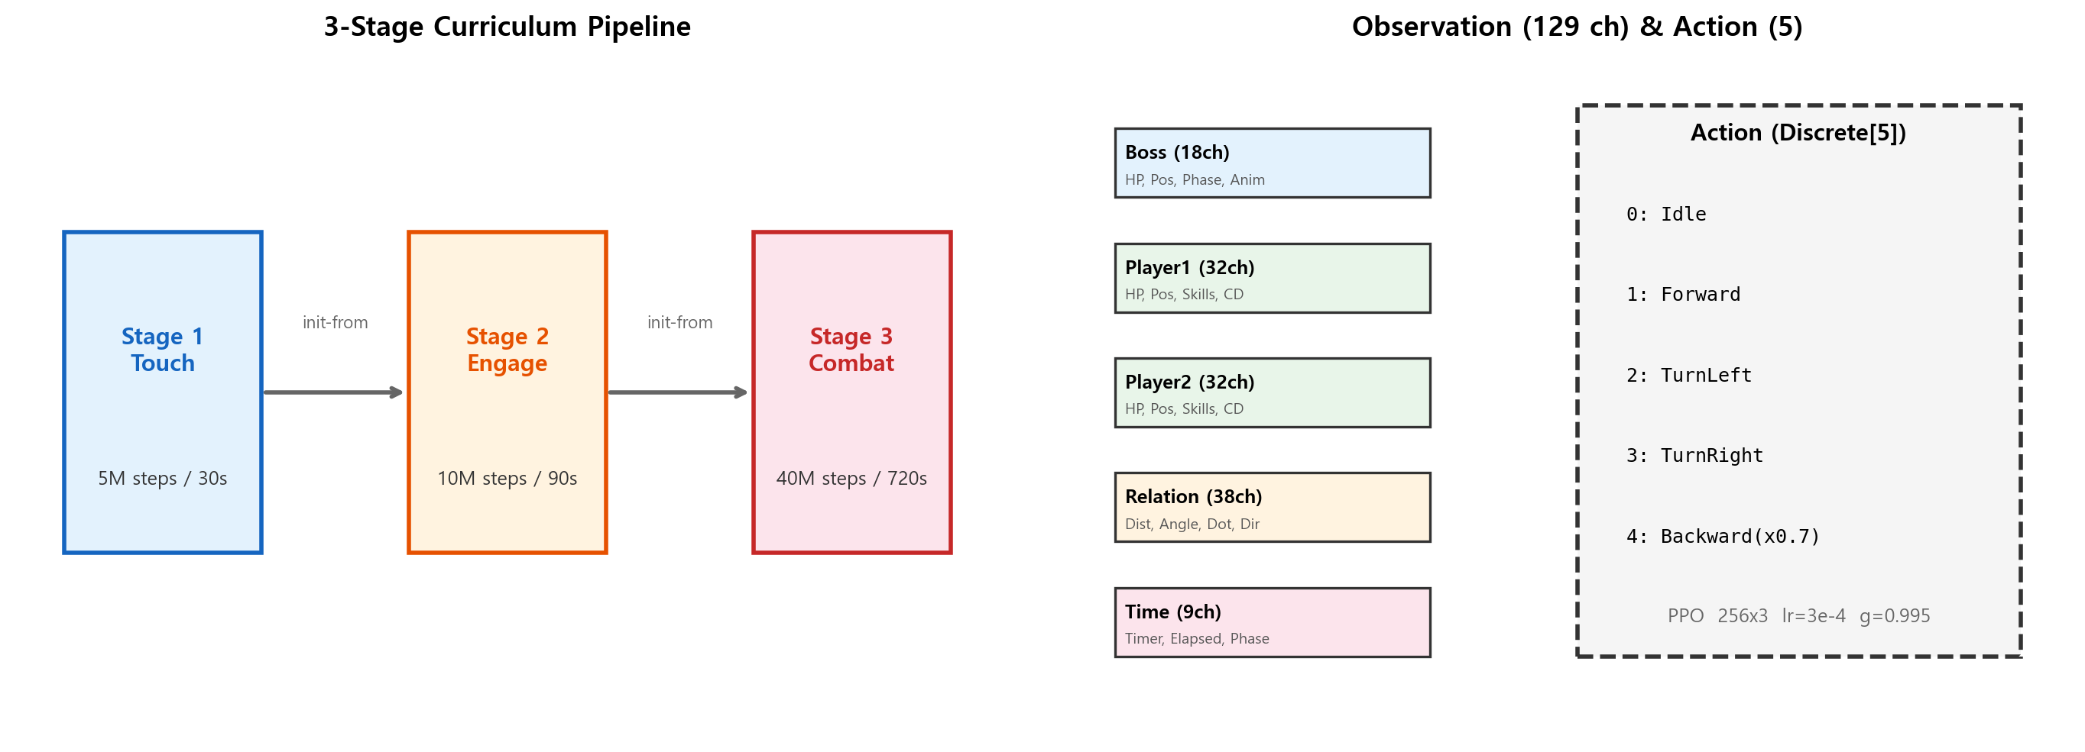
Experimental Setup (4 steps):
1. Environment: Unity ML-Agents, Boss 1 vs Player 2 (BT bots). 4 archetypes (Melee / Ranged / CC / Hybrid), CC x CC excluded → 9 matchups.
2. Network: PPO, 256 hidden x 3 layers, γ=0.995, β=0.005, LR=3e-4 (linear decay). Observation 129ch, Discrete Action [5].
3. Curriculum: Touch (5M, 30s) → Engage (10M, 90s) → Combat (40M, 720s). initialize-from chain for progressive learning.
4. Evaluation: ~1,000 ep per matchup, final 100 ep average. 8 metrics: Idle/Fwd/Back/Rot ratio, WR, Phase, Duration, Damage.
Archetype Characteristics:
Archetype | Role | Engage Range | Behavior
Melee | Close-range physical | 5-10m | Aggressive approach
Ranged | Long-range projectile | 12-20m | Distance keeping
CC | Crowd control | 8-15m | Skill-oriented
Hybrid | Melee+Ranged mix | 6-14m | Situational switching

Curriculum Stage Details:
Stage | Max Steps | Timeout | Reward Focus | Init From
Touch | 5M | 30s | Approach +0.4 | --
Engage | 10M | 90s | Range maintain +0.03/step | Touch
Combat | 40M | 720s | Full combat | Engage

Results

Aim 1: Adaptive Positioning Across 9 Matchups
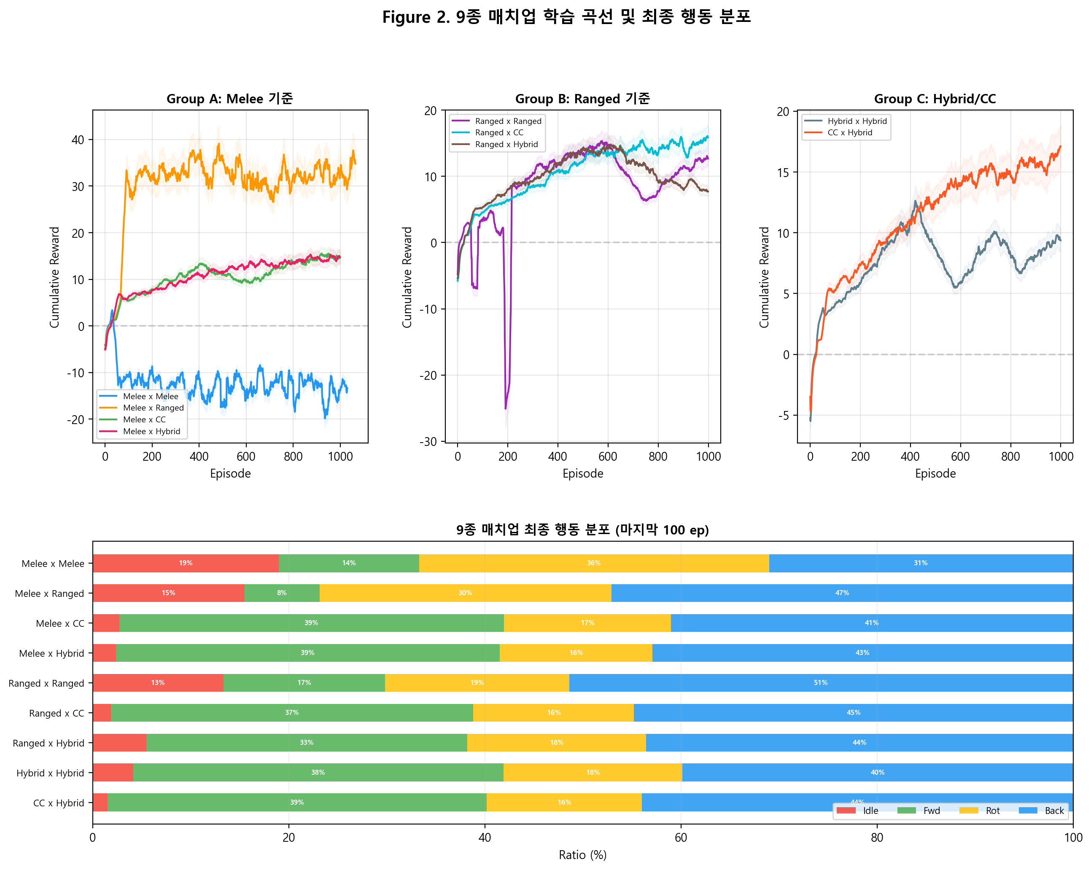
Figure 2. 9종 매치업 학습 곡선(상단) 및 최종 행동 분포(하단). 상단: 그룹별 cumulative reward 추이 (smoothed). 하단: 최종 100ep 평균 행동 비율. Idle(빨강) 비율이 매치업마다 상이하며, 근거리 매치업은 Forward 우세, 원거리 매치업은 Backward+Rotation 우세. N=~1,000 ep per matchup.
Key Findings (Aim 1):
• 9종 매치업 모두 양(+) reward로 수렴 → 커리큘럼 학습 효과 확인
• Group A (Melee): 가장 높은 reward, 빠른 수렴. Forward 비율 높음 (적극적 접근)
• Group B (Ranged): 변동성 크며, Ranged x Ranged에서 급격한 하락 관찰
• Group C (Hybrid/CC): 초기 학습 느리나 최종 행동 다양성 가장 높음
• 아키타입별 차별적 행동 패턴 확인: 근거리→Forward, 원거리→Backward+Rot, 혼합→균형
• Melee x Melee (Idle 19%)와 Melee x Ranged (Idle 15.5%)는 상대적으로 높은 대기 비율 — 동종 근거리 조합에서 행동 단조성 경향

Aim 2: Overfitting Pattern Classification
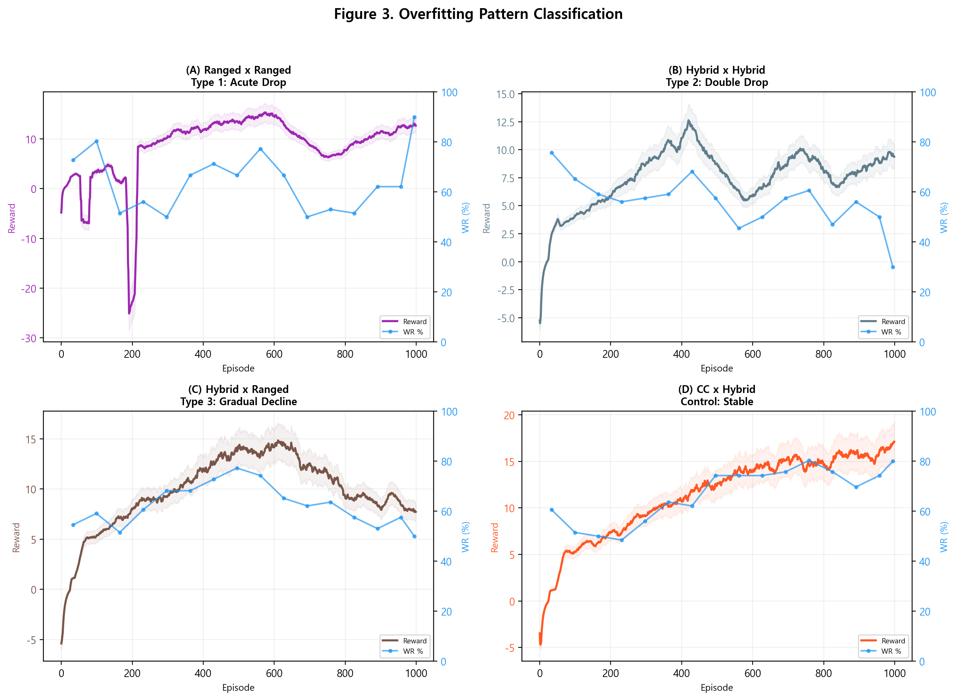
Figure 3. 4종 대표 매치업의 과학습 패턴 분류. 각 패널: Reward curve (색상, 좌축) + Win Rate trend (파랑, 우축). (A) Ranged x Ranged: ep~500에서 WR/reward 급락 후 부분 회복(급성 하락형). (B) Hybrid x Hybrid: ep 400, 700에서 2회 하락(이중 하락형). (C) Hybrid x Ranged: 정점 후 점진적 WR 감소, 회복 없음(점진 저하형). (D) CC x Hybrid: 과학습 없이 안정 수렴(대조군). Smoothed: 30-ep moving average.
Key Findings (Aim 2):
• Type 1 - Acute Drop (Ranged x Ranged): ep 500 부근 WR/reward 급락. Forward/Backward 비율이 비효율적으로 전환. 부분 회복하나 정점 미도달.
• Type 2 - Double Drop (Hybrid x Hybrid): ep 400, 700에서 2회 연속 하락. 복잡한 혼합 조합에서 policy oscillation 발생.
• Type 3 - Gradual Decline (Hybrid x Ranged): 정점 이후 서서히 WR 감소, 회복 없음. 가장 진단이 어려운 유형.
• Control - Stable (CC x Hybrid): 유일하게 과학습 미발생. CC 봇의 예측 가능한 패턴이 학습 안정성에 기여한 것으로 해석.
→ 동종 매치업(Ranged x Ranged, Hybrid x Hybrid)과 Hybrid 포함 이종 조합에서 과학습이 집중 발생. Early stopping과 매치업별 모델 선택 전략 필요.

Aim 3: Idle Ratio as Robust Learning Indicator
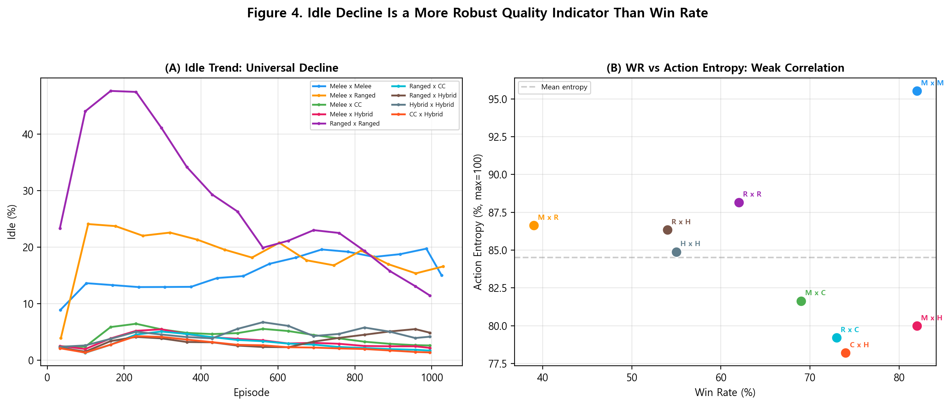
Figure 4. Idle 비율의 학습 지표 유효성. (A) 9종 매치업 Idle 추이: 학습 진행에 따라 모두 단조 감소. (B) WR vs Action Entropy (정규화 0-100%): 상관관계 약함. WR이 높은 M x M (82%)는 entropy가 낮고(행동 단조), WR이 중간인 C x H (74%)는 entropy 최고(행동 풍부). M=Melee, R=Ranged, C=CC, H=Hybrid. Entropy = normalized Shannon entropy of action ratios.
Key Findings (Aim 3):
• Idle 비율은 9종 매치업 전체에서 학습 진행에 따라 일관되게 감소 (40%→1~5%)
• WR은 매치업에 따라 39~82%로 편차가 크지만, Idle 감소 추세는 일관됨 → robust indicator
• WR 82% (Melee x Melee)가 Idle 19% (최고) — 행동 다양성과 반비례
• Action entropy와 WR 사이 상관관계 약함 → 승률만으로 학습 품질 판단 불가
→ Idle 감소 + Action entropy를 WR 보완 지표로 병용해야 학습 품질을 정확히 평가.
Summary Table: 9 Matchups Final Performance (Last 100 ep)
Matchup | N | WR | Phase | Dur(s) | Idle | Fwd | Back | Rot | Entropy | Overfitting
Melee x Melee | 1031 | 82% | 2.1 | 221 | 19.0% | 14.3% | 31.0% | 35.7% | 96% | Stable
Melee x Ranged | 1066 | 39% | 2.7 | 233 | 15.5% | 7.7% | 47.1% | 29.8% | 87% | Stable
Melee x CC | 1000 | 69% | 2.3 | 305 | 2.7% | 39.3% | 41.0% | 17.0% | 82% | Stable
Melee x Hybrid | 1000 | 82% | 2.2 | 260 | 2.4% | 39.2% | 42.9% | 15.6% | 80% | Stable
Ranged x Ranged | 1000 | 62% | 2.4 | 317 | 13.3% | 16.5% | 51.4% | 18.8% | 88% | Acute
Ranged x CC | 1000 | 73% | 2.5 | 286 | 1.9% | 37.0% | 44.8% | 16.4% | 79% | Stable
Ranged x Hybrid | 1000 | 54% | 1.9 | 295 | 5.5% | 32.8% | 43.6% | 18.2% | 86% | Gradual
Hybrid x Hybrid | 1000 | 55% | 1.8 | 244 | 4.1% | 37.8% | 39.8% | 18.2% | 85% | Double
CC x Hybrid | 1000 | 74% | 2.4 | 291 | 1.5% | 38.7% | 44.0% | 15.8% | 78% | Stable

Discussion
1. Why does overfitting occur in same-archetype matchups?
동종 매치업(Ranged x Ranged, Hybrid x Hybrid)에서 두 플레이어의 행동 패턴이 유사하여 보스가 특정 대응 전략에 과적합하기 쉽다. 패턴 다양성이 낮을수록 policy가 좁은 state space에 수렴하여 일반화 성능이 떨어진다. CC x Hybrid가 안정적인 이유는 CC 봇의 정형화된 패턴이 학습에 일관된 신호를 제공하기 때문으로 해석된다.
2. Why is Idle ratio a robust indicator?
Idle 행동은 stepPenalty (-0.001/step)에 의해 직접 불이익을 받으므로, 학습이 진행될수록 감소하는 것은 reward signal을 올바르게 학습한 증거이다. 반면 WR은 BT 봇의 회피 미구현이라는 환경적 편향을 반영하여 높게 측정되며, 매치업별 난이도 차이에 따라 변동이 크다. 따라서 Idle 감소 추세가 환경에 덜 의존적인 학습 품질 지표이다.
3. Implications for production deployment
• 과학습 매치업(Type 1-3)은 early stopping 또는 checkpoint selection이 필요하다.
• 실 플레이어 적용 시 BT 봇 기반 WR은 참고치로만 사용하고, HP 하향 조정이 필요하다.
• 매치업별 별도 모델 또는 조합 인식 conditional policy가 과학습을 완화할 수 있다.

Summary
Finding 1 — Adaptive Positioning Confirmed
3단계 커리큘럼 PPO로 9종 매치업 모두에서 Idle 40%→1~5%로 감소하며, 아키타입별 차별적 행동 패턴(근거리→Forward, 원거리→Backward+Rot)을 학습. 능동적 포지셔닝 습득을 정량적으로 확인.
Finding 2 — Three Overfitting Patterns Identified
동종 매치업과 Hybrid 포함 이종 조합에서 급성 하락 / 이중 하락 / 점진 저하의 3가지 과학습 유형 발견. Early stopping과 매치업별 모델 선택 전략의 필요성 제시.
Finding 3 — Idle Ratio > Win Rate as Quality Metric
WR은 BT 봇 환경 편향으로 39~82% 편차가 크지만, Idle 감소는 9종 전체에서 일관. Action entropy와 WR의 약한 상관관계를 확인하여, 행동 분포 기반 지표가 학습 품질의 robust한 대안임을 입증.

Appendix: PPO Hyperparameters
Parameter | Value
Algorithm | PPO
Batch Size | 1024
Buffer Size | 10240
Learning Rate | 3e-4 (linear decay)
Hidden Units | 256
Layers | 3
Gamma | 0.995
Lambda | 0.95
Epoch | 3
Max Steps | 40M per stage

Future Work: (1) Early stopping by matchup (2) Real-player HP balancing (3) Skill timing learning (4) Self-Play training

